========= Traduction d’un article d’Adafruit =========
Au sommaire : [cacher]
- 1 Le nouveau Raspberry Pi Model B+
  - 1.1 Un coup d’œil à ce qui a changé sur le Raspberry Pi Model B+
  - 1.2 Ce qui n’a pas changé sur le Raspberry Pi Model B+
- 2 Ce qui continue de fonctionner
- 3 Ce qui ne fonctionnera plus
  - 3.1 Votre système d’exploitation
  - 3.2 GPIO Câbles et connecteurs
  - 3.3 Wolfson Carte Audio & Autres cartes I2S (pas I2C)
  - 3.4 Boîtiers
- 4 Alimentation
  - 4.1 Alimentation des Modèle A et B
  - 4.2 Alimentation du Modèle B +
- 5 Les ports GPIO
  - 5.1 Le GPIO du Raspberry Pi Modèle A et B (rev 1 et rev 2)
  - 5.2 Le GPIO du Raspberry Pi Model B+
- 6 Les nouveaux ports GPIO
- 7 Les ports USB
- 8 Audio et Vidéo
- 9 Connecteur de carte SD
- 10 Trous de fixation
- 11 Conclusion
- 12 Sources

Le nouveau Raspberry Pi Model B+
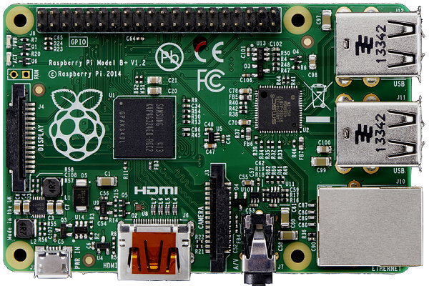
Raspberry Pi Model B+ : Vue de dessus
Yessssss, ça y est ! les ingénieurs du quartier général du Raspberry Pi nous ont sorti un nouveau joujou. Ils ont pris en compte les commentaires parus au cours des 3 dernières années et mis à jour la framboise avec de nombreuses corrections et extras … toujours au même prix!
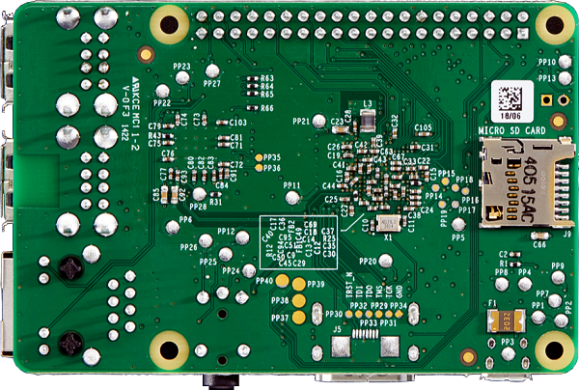
Raspberry Pi Model B+ : Vue de dessous

Un coup d’œil à ce qui a changé sur le Raspberry Pi Model B+
- Double abaisseur de tension d’alimentation (buck) pour le 3,3 V et le 1,8 V
- Le 5V dispose d’une protection contre l’inversion de polarité, d’un fusible de 2A et d’une protection pour les branchements à chaud
- Nouvelle puce contrôleur USB / Ethernet
- 4 ports USB au lieu de 2 ports
- 40 broches GPIO au lieu de 26. Les 26 premières correspondent au connecteur original, il y a 9 GPIO supplémentaires et 2 broches d’identification d’EEPROM
- La sortie vidéo composite (NTSC/PAL) est maintenant intégrée au jack audio de 3,5mm
- Support de carte MicroSD au lieu d’un support SD pleine taille
- Quatre trous de montage en disposition rectangulaire
- Nombreux connecteurs déplacés
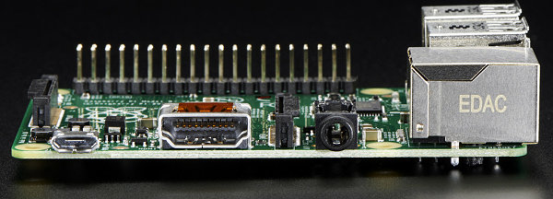
Raspberry Pi Model B+ – De gauche à droite : Micro USB d’alimentation, HDMI, audio/video analogique
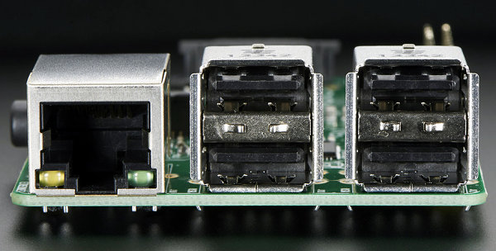
Raspberry Pi Model B+ – De gauche à droite : Port Ethernet et les 4 ports USB
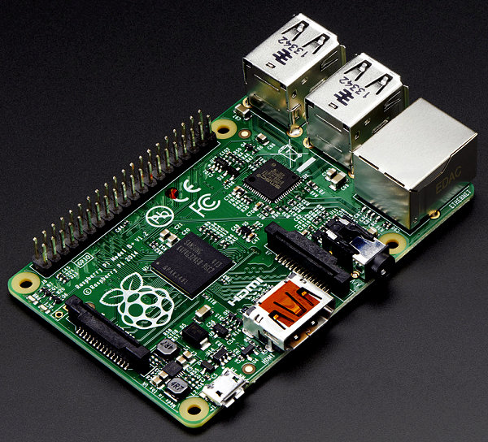

Ce qui n’a pas changé sur le Raspberry Pi Model B+
- La taille de base reste la même : 85mm x 56mm
- Même processeur Broadcom cadencé à 700 MHz (pouvant être overclocké)
- Même RAM, 512 Mo soudée sur le dessus de la puce Broadcom
- Connecteur d’alimentation microUSB identique
- Mêmes systèmes d’exploitation, assurez-vous que vous avez
les versions datées d’après Juin 2014
- Les 26 premières broches du GPIO sont les mêmes
- Le port HDMI est le même
- La partie audio de la prise A / V est la même
- Même connecteur pour l’appareil photo CSI et l’affichage DSI

Ce qui continue de fonctionner
(Je vous rappelle que c’est un article d’Adafruit donc ça concerne leurs produits…)
- Toutes les cartes (Adafruit) prévues pour le Raspberry Pi Model B fonctionnent fonctionnent très bien (sauf les cartes Wolfson audio, voir ci-dessous!). Elles peuvent éventuellement surplomber les port USB / Ethernet d’un demi centimètre.
- PiTFT – Brochage et connexion, tout fonctionne et est testé, mais le noyau Adafruit pour PiTFT ne supporte pas le nouveau chipset USB / Ethernet. Adafruit y travaille et espére sortir une nouvelle version bientôt !
- Écrans LCD 16×2 caractères (pas encore testé, mais ils devraient fonctionner)
- Prototyping Pi Plate Kit pour Raspberry Pi (pas encore testé, mais devrait fonctionner)
- Tous les dispositifs à base d’USB, dongles WiFi, etc
- Tous les moniteurs basés sur HDMI
- Tous les écrans qui à la norme NTSC – ils ont juste besoin d’un câble A / V approprié pour ressortir la connexion vidéo !
- Caméra Pi
- Tous les autres câbles, tels que les câbles USB, câbles microUSB, câbles Ethernet, adaptateurs HDMI vers VGA, hub USB, blocs d’alimentation….
(Note de framboise314 : Attention cependant, avec 4 ports USB, il faudra prévoir l’alimentation en conséquence si vous connectez 4 périphériques…)
Si de votre côté vous testez d’autres cartes, interfaces… ne manquez pas de signaler ce qui reste compatible avec le RasPi d’origine (les commentaires sont faits pour ça !)

Ce qui ne fonctionnera plus

Votre système d’exploitation
Vous devrez télécharger un nouveau kernel/firmware si vous avez une ancienne version de Raspbian ou de NooBs ou autre (datant d’avant le 20 Juin 2014). Faites sudo apt-get updateet sudo apt-get upgrade pour mettre à jour votre noyau et le firmware ! Sans nouveau kernel/firmware, la puce USB/Ethernet ne fonctionne pas. Réalisez donc cette mise à jour sur un modèle B (ancien modèle) puisque vous devez avoir Ethernet ou USB fonctionnel pour télécharger les fichiers sur Internet !

GPIO Câbles et connecteurs
La première chose concerne tout équipement utilisant un câble 26 broches GPIO :
Même si les «26 broches supérieures» du connecteur sont compatibles, les connecteurs des câbles ont une partie plus épaisse aux extrémités, de sorte qu’il forcent sur les broches 27 et 28 lorsque vous essayez de les brancher. Si vous n’avez pas d’autre solution, coupez l’extrémité de la prise avec un cutter ou une bonne pince coupante diagonale…
Cela signifie que les câbles Adafruit PiCobbler, T-Cobbler, PermaProto Pi ne fonctionnent plus tels qu’ils sont livrés (out-of-the-box).
Cependant, vous pouvez les utiliser si vous avez un câble adaptateur 40 broches-> 26 broches.
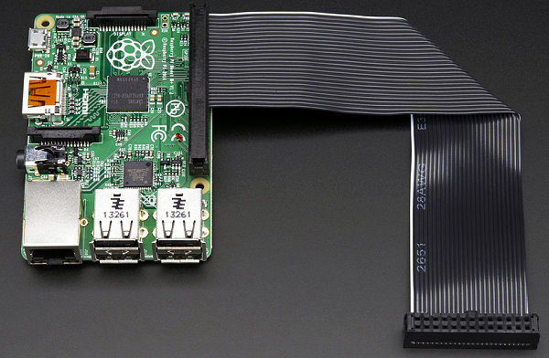
Adaptateur 40=>26 Adafruit

Wolfson Carte Audio & Autres cartes I2S (pas I2C)
Ces périphériques dépendent des broches I2S qui étaient accessibles sur un connecteur situé à côté du connecteur GPIO 26 points. Ces broches font maintenant partie du connecteur «principal» du GPIO !

Boîtiers
Il est difficile de dire si tous les anciens boitiers faits pour le Modèle B conviennent encore. Les ports ont été déplacés, et les trous de montage également … à moins que le boîtier soit prévu expressément pour le modèle B+ Il ne sera pas compatible !

Alimentation
La mise à jour la plus intéressante sur le nouveau Raspbery Pi Modèle B+ est peut-être la nouvelle alimentation. Parler de l’alimentation d’un ordinateur est terriblement ennuyeux, mais c’est vraiment très important. Une bonne alimentation fait tout fonctionner proprement. Une mauvaise alimentation provoque des ratés, des accidents, des cartes «bloquées», des erreurs d’accès à la carte SD, des plantages de ports USB… vous voyez ce que je veux dire !

Alimentation des Modèle A et B
L’alimentation est ce qui crée le 5V pour l’USB, ainsi que les tensions nécessaires au processeur et au port Ethernet 3,3V, 2,5V et 1,8V.
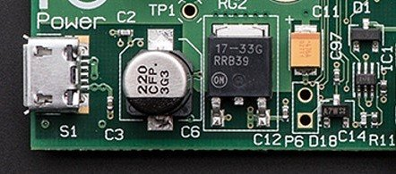
Alimentation des Raspberry Pi Model A et B
Jetons d’abord un coup d’œil au schéma de cette alimentation :
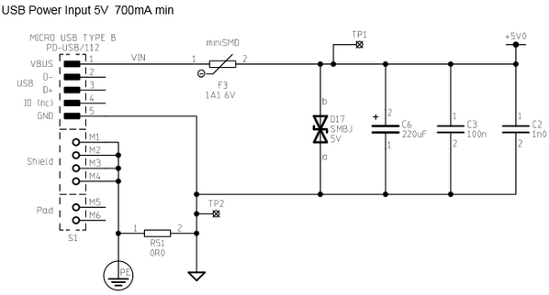
L’alimentation arrive par le côté gauche de l’image, à partir d’une prise « MICRO USB TYPE B », passe par F3 un fusible réarmable « miniSMD » (CMS = Composant monté en surface), puis est appliquée à D17 (TVS = Transient Voltage Protection Diode = Diode de protection contre les tensions transitoires), et aux condensateurs (C2, C3 et C6). Cette tension est la tension 5V du port USB.
Il y a quelques bonnes choses dans ce schéma :
- Il est vraiment bon marché, permet au Raspberry Pi modèle B de rester simple et peu coûteux.
- Il y a une TVS (D7) pour protéger la carte contre les surtensions/tensions négatives (dans la limite d’un ou deux volts, ce n’est pas une énorme TVS, elle ne protège absolument pas contre l’application d’une tension secteur 220V !)
- Il ya un fusible de protection contre les surintensités d’environ 1A
Il y a aussi des choses moins bien conçues :
- Si la tension venant du port microUSB Pi n’atteint pas 5V, disons 4V – la broche d’alimentation 5V du Raspberry Pi ne sera pas à 5V, elle sera à 4V ce qui est trop faible ! Il n’y ni avertissement ni circuit de «réparation» pour convertir cette tension trop basse.
- Cela peut se produire facilement avec un port USB de mauvaise qualité (qui ne fournit que 4.5V ou 4.75V) connecté par un câble USB de mauvaise qualité (avec des fils très minces. Les fils sont si minces, qu’ils agissent comme des résistances et il y a une «baisse de tension»)
- Si la tension est bruyante ou fluctue, cela peut aussi être très ennuyeux pour le Raspberry Pi ou les périphériques USB branchés sur ses ports USB.
- Si vous branchez quelque chose sur un port USB du Raspberry Pi, la brusque consommation de courant entraînera une baisse de tension sur la ligne 5V, et provoquera la réinitialisation de tous les autres périphériques USB (et même parfois celle du Raspberry Pi !) -ça vous rappelle des trucs?-
Regardons aussi comment sont générées les tensions de 3,3V, 2,5V et 1,8V :
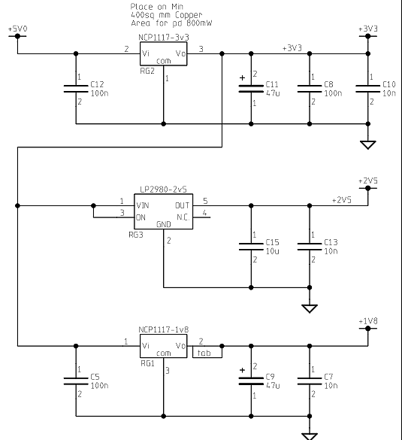
En haut à gauche, vous pouvez voir le 5V appliqué à un régulateur 3,3V (NCP1117-3.3). La sortie de ce régulateur 3.3V attaque ensuite un régulateur 2,5V (LP2980-2V5) et un régulateur 1,8V (NCP1117-1.8).
L’alimentation 5V est utilisée pour générer le 3,3V. Cela est fait essentiellement en «rabotant» le 5V pour le ramener à 3,3V soit une différence de 1,7V à dissiper en chaleur. C’est pourquoi le grand et costaud régulateur 3.3V est un peu chaud (mais ne vous inquiétez pas, il ne chauffe pas assez pour être endommagé, il dissipe simplement la différence de tension sous forme de chaleur).

Alimentation du Modèle B +
Pour rendre le B+ plus fiable et réduire réellement la consommation de courant, l’alimentation a été complètement repensée.
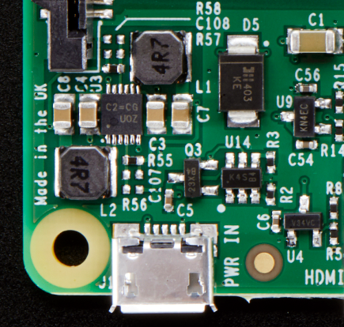
Jetons un coup d’œil à l’entrée de l’alimentation :
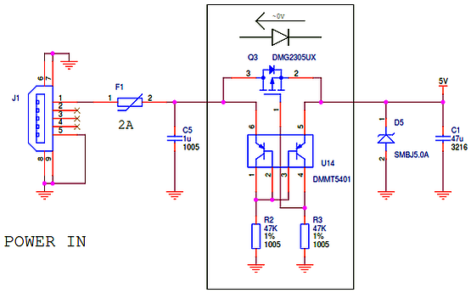
On retrouve la prise microUSB sur la gauche, et le fusible de 1A a été remplacé par un fusible de 2A. Il y a aussi un MOSFET DMG2305UX Canal P. Il agit comme protection contre les inversions de polarité, mais présente une chute de tension beaucoup plus faible qu’une diode classique. Il a seulement 52mΩ de résistance et sous un courant de 2A la chute de tension n’est que de 0.1V. La plupart des diodes auraient une chute de tension de 0.5V.
La vidéo ci-dessous présente cette technique :

Sur la droite il y a une diode de protection TVS SMBJ5 (D5) qui protège contre les surtensions. Donc, peu de choses ont changé ici (à part l’adjonction d’un transistor FET de protection)
L’ensemble MOSFET + paire de transistors DMMT5401 joue le rôle d’une diode de protection contre les tensions inverses, mais présente une très faible résistance apparente en série.
Voyons maintenant comment sont fabriquées les tensons de 3,3V et 1,8V :
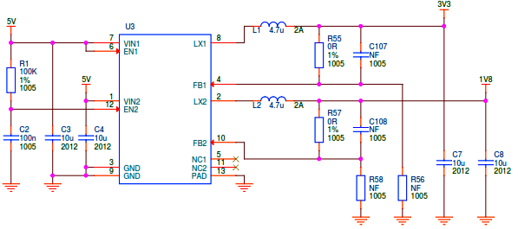
Au lieu du régulateur analogique LDO (Low Drop Out = A faible chute de tension) évacuant l’énergie sous forme de chaleur, nous trouvons maintenant un double convertisseur à découpage. Ce sont des convertisseurs à haut-rendement capables de transformer le 5V en 3,3V ou 1,8V pratiquement sans dégagement de chaleur. Ils sont plus chers que les LDO mais pas énormément !
L’entrée du double convertisseur est en 5V (VIN1 et VIN2) – pour une raison inconnue, ce composant n’est pas identifié, mais c’est un boîtier 12 broches, et sa forme permet de l’identifier comme un DFN, et a un marquage C2=CGU0G. avec un peu de recherche autour d’un 12-DFN double convertisseur avec sorties fixes 1,8V et 3,3V… ça devrait se trouver (un RT8020AGQW ?)
Enfin il y a un dernier composant nouvellement ajouté, le AP2331. Il est connecté entre l’entrée 5V et la sortie 5v.
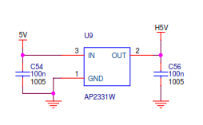
Il s’agit d’une protection de branchement à chaud pour l’alimentation en 5V. Bien qu’on ne sache pas où va ce H5V, il semble probable que, puisque la description dit :
L’AP2331 est un commutateur de courant d’alimentation intégré de puissance optimisé pour les branchements à chaud. Il a un temps de réponse rapide au court-circuit pour une meilleure robustesse globale du système et offre une solution de protection complète pour les application soumises à des charges capacitives importantes et à la possibilité de court-circuit. Il permet le blocage de courant inverse, et offre une protection contre la surintensité, la surchauffe et le court-circuit, ainsi qu’un temps de montée contrôlé et le verrouillage en cas de sous-tension.
Il est certainement utilisé pour empêcher qu’une connexion d’un périphérique USB à chaud ne provoque une réinitialisation de l’alimentation principale 5V. Espérons que cela signifie que vous pourrez désormais brancher-débrancher les périphériques USB (comme les adaptateurs WiFi) sans les réinitialiser le Raspberry Pi.

Les ports GPIO
Une des différences les plus importantes (et les plus visibles) est que maintenant le port GPIO a 40 broches au lieu de 26.

Le GPIO du Raspberry Pi Modèle A et B (rev 1 et rev 2)
Voici le port GPIO que nous connaissons et que nous aimons :
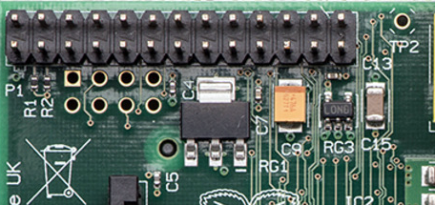et voici le nouveau :

Le GPIO du Raspberry Pi Model B+
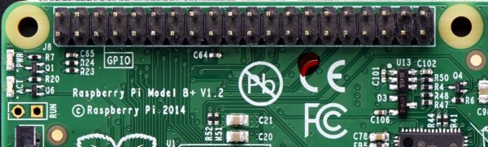
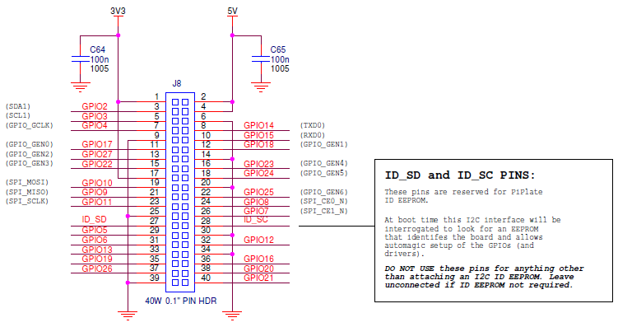
La première chose à noter, c’est que les 26 premières broches du connecteur à 40 broches sont les mêmes que celles du GPIO l’original.
Cela signifie que la plupart des nombreuses cartes prévues pour le Raspberry Pi, qui se branchent sur le modèle B vont se brancher sans encombre sur le modèle B+. Elles sont au même endroit – elles vont se décaler légèrement vers le bas, mais électriquement parlant rien ne change.

Les nouveaux ports GPIO
Pour tous ceux qui aiment raccorder des capteurs, des boutons, des écrans et autres accessoires, c’est une bonne nouvelle : il y a 9 broches GPIO supplémentaires ! Yesss !
Il ya aussi une paire de broches supplémentaires ID_SD et ID_SC. La note dit qu’elles sont réservés pour l’accès à l’EEPROM de la PiPlate… Qu’est-ce que ça veut dire ? On dirait que la Fondation Raspberry Pi s’est inspirée de la conception de la BEAGLEBONE BLACK pour les cartes d’extensiosns (capes) BBB. Les cartes d’extension BBB ont toutes un bus I2C partagé pour un modéle classique d’EEPROM 24LC. Quand la BBB démarre, elle lit l’EEPROM et configure les entrées et sorties ainsi que les modules du kernel, etc… en fonction du contenu de l’EEPROM.
Les identifiants des broches sont pratiquement les mêmes, c’est un port I2C secondaire qui semble utilisé juste pour accéder à ces EEPROM. De cette façon, le Raspberry Pi sait quelle carte d’extension lui est connectée.

Les ports USB
Qu’est-ce que c’est ? Quatre ports USB sur le nouveau modèle B+? C’est bien ça ! Le nouveau Raspberry Pi possède plus de ports USB. Le modèle B original avait un contrôleur USB, le LAN9512, qui transformait 1 port USB du processeur en 2 ports USB + un port Ethernet.
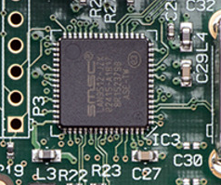
LAN9512
Sur le nouveau Modèle B+ le LAN9512 a cédé la place à un LAN9514 – un Hub USB 4 ports avec 1 port Ethernet. Ce remplacement permet maintenant de brancher la souris, le clavier, une clé USB WiFi et même quelque chose d’autre en même temps.
N’oubliez pas! Vous avez besoin d’un nouveau noyau / Firmware
Si vous avez une ancienne version de Raspbian ou NooBs ou autre (daté d’avant le 20 Juin 2014) faites un sudo apt-get update et un sudo apt-get upgrade pour mettre à jour votre noyau et votre firmware! Sans nouveau kernel/firmware, la puce USB/Ethernet ne fonctionnera pas. Assurez-vous que vous faites cette mise à jour sur un modèle B car vous devez avoir un port Ethernet ou USB opérationnel pour télécharger les mises à jour.
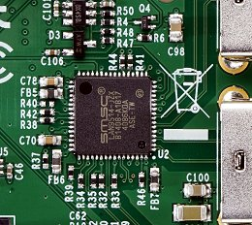
LAN9514

Audio et Vidéo
Pour libérer de la place pour la deuxième série de ports USB et le connecteur GPIO étendu, le port vidéo composite (connecteur RCA jaune) a été supprimé.
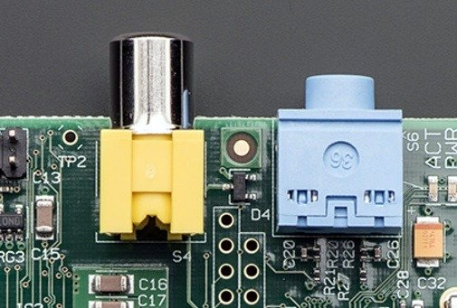
Les connecteurs audio/vidéo d’origine
La prise casque bleue (ou noire) a également été remaniée, au lieu d’être large et volumineuse, elle est maintenant très svelte !
Selon l’équipe Raspberry Pi il y a également une amélioration au niveau de l’alimentation de l’étage audio qui rend les sons plus agréables – Le schéma complet n’a pas été publié pour l’instant par la Fondation Raspberry Pi, et il n’est pas possible d’être plus précis sur ce qui a changé.
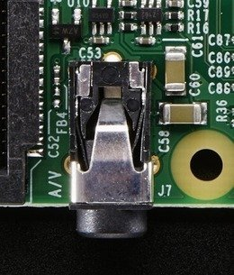
Les connecteurs audio/vidéo d’origine
Ce qui est intéressant à propos de cette prise c’est que c’est un jack à 4 pôles. Si vous branchez un casque stéréo, il fonctionne comme sur une prise casque normale. Si vous branchez un câble Audio/Vidéo comme celui de la photo ci-dessous :
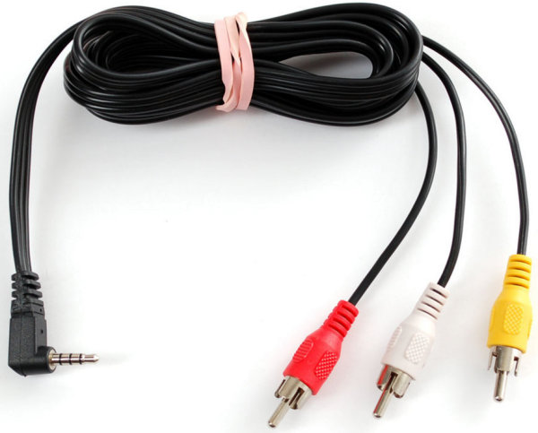
Câble audio/vidéo pour jack 3,5mm à 4 pôles.
Vous sortez la stéréo (connecteurs rouge et blanc), plus la vidéo sur le câble jaune.
Si vous recyclez un vieux câble il faudra sans doute déterminer quelle couleur de connecteur correspond à quelle sortie. Différents caméscopes/iPod avaient des brochages audio/vidéo différents alors ne soyez pas surpris si la vidéo sort sur le connecteur « blanc » et si le connecteur « jaune » sort de l’audio. Ce n’est pas dangereux de faire des essais car les tensions vidéo et audio sont proches.

Connecteur de carte SD
Comme les modèles A et B, le modèle B+ nécessite une carte FLASH pour stocker le système d’exploitation et les fichiers. Les modèles A et B ont un connecteur de carte SD sur la face inférieure :
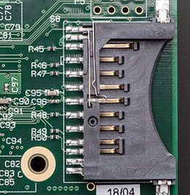
Cnnecteur SD du Raspberry Pi
La carte SD dépasse fortement de la carte Raspberry Pi. Ell peut sortir du support, ou celui-ci peut casser accidentellement si on appuie sur la carte avec suffisamment de force.
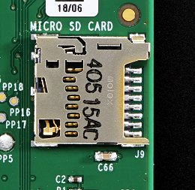
Connecteur microSD du Raspberry Pi B+
La nouvelle carte Raspberry Pi B+ comporte un connecteur microSD en remplacement du connecteur SD d’origine.
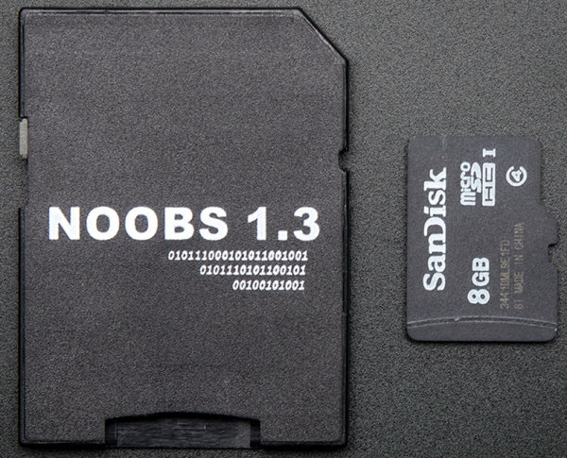De nombreux utilisateurs avaient opté pour un adaptateur SD <=> microSD. Il leur suffira d’enlever l’adaptateur pour utiliser les cartes micro SD sur le Raspberry Pi Model B+.

Trous de fixation
Si vous souhaitez fixer le Raspberry Pi sur un support, vous avez 4 options maintenant !
Le Modèle B Rev 1 d’ origine n’avait pas de trous fixation du tout ! 
Le Modèle B Rev 2 et le modèle A ont 2 trous de fixation.
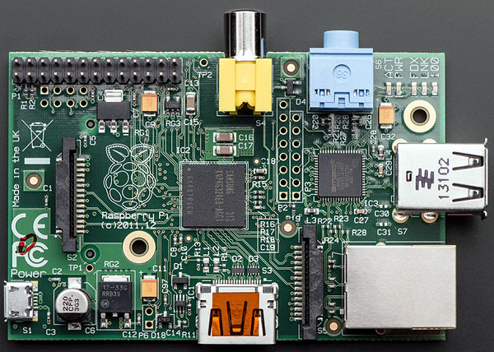
Eh bien le modèle B+ en a quatre !
Et ils sont disposés en rectangle :
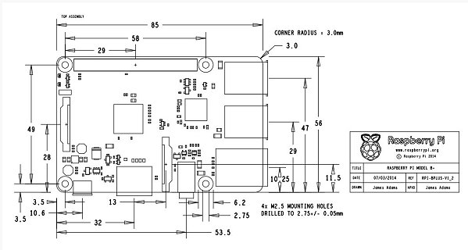
Notez bien que si vous avez une plaque de montage ou un boîtier conçu pour le modèle B, il est peu probable qu’il puisse accueillir un B +! Vérifiez avant d’acheter !

Conclusion
Nous voici arrivés au terme de cette comparaison. Certes, cette nouvelle version du Raspberry Pi baptisée B+ ne répond pas à tous les souhaits des utilisateurs. Mais comme toujours dans le monde industriel, tout est affaire de compromis taille/performances/prix… et il faut bien faire des choix !
Alors oui, on peut critiquer ceux qui ont été faits, quoiqu’il en soit le Raspberry Pi Modèle B+ est ce qu’il est et il va falloir faire au mieux avec ses caractéristiques.
N’hésitez pas à utiliser les commentaires si vous constatez le bon fonctionnement (ou le non fonctionnement) de cartes ou de périphériques avec ce modèle B+. Toutes vos remarques seront les bienvenues pour aider les futurs acheteurs dans leur choix…
Cet article est une traduction d’un article paru sur le site Adaftruit. Pour accélérer la traduction, j’utilise un traducteur automatique avant de reprendre intégralement le texte (vous voyez, je vous dis tout !). Il peut rester des fautes ou des résidus du traducteur automatique qui m’auraient échappé. Vos remarques à ce sujet seront également les bienvenues et je corrigerai les fautes…
A bientôt pour les premières images et tests du B+ sur framboise314.

Sources
- https://learn.adafruit.com/introducing-the-raspberry-pi-model-b-plus-plus-differences-vs-model-b/overview

